**Kurzanleitung SP-1P**

* Beim SP-1P muss zur Messauslösung lediglich die Pupillenmitte (Weisser Punkt) auf dem Touchscreen berührt werden. Die Endothelzellen werden automatisch gemessen. Der Kunde muss mit den Augen auf der Höhe der Markierung sein (Strich-Markierung an der Kinnstütze) und mit der Stirn Kontakt zum Kinnstützen-Bogen haben.
* Der Kunde soll bei der Messung entspannt den grünen Punkt fixieren. Zur Verbesserung der Qualität können die Augen mit Nachbenetzungstropfen benetzt werden. Der Kunde soll die Augen weit und lange offen halten.
* 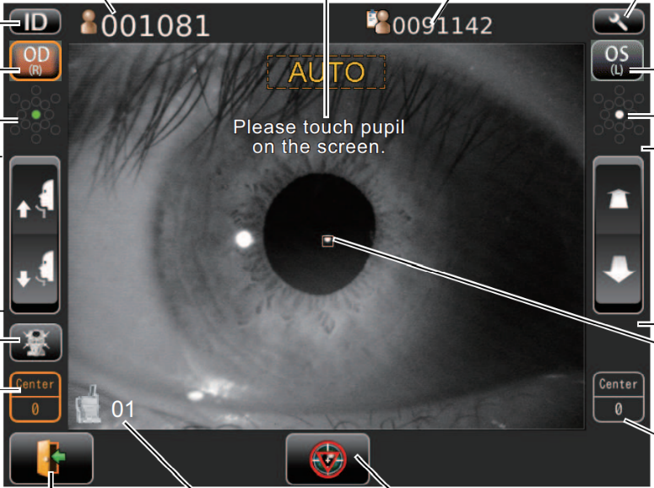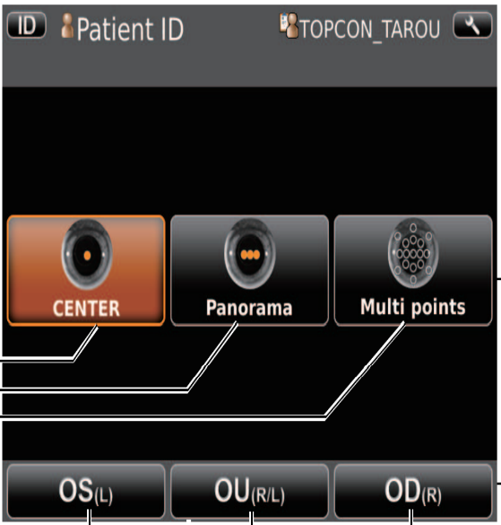Der SP-1P hat drei Messmodule: Center (Standardmessung), Panorama (Drei zusammengehängte Standardmessungen) und Multi points (Die Messorte können vor der Messung ausgewählt werden). Alle Messungen geben dieselben Daten an, nur die Messorte und Datenmenge variiert je nach Messmodul.

**6**

**7**

**8**

**9**

**4**

**5**

**1**

**2**

**3**

1. Die aktuelle Seite ist orange markiert (OD 🡪 rechts, OS 🡪 links)
2. Einstellung der Kinnstützenhöhe
3. Die Kinnstütze und das Gerät fahren in die Ausgangsposition zurück.
4. Aufnahmeort und Anzahl getätigter Aufnahmen (rechts)
5. Zurück, Messmodus beenden/ wechseln
6. Einstellungen
7. Gerät vor- oder zurück bewegen, falls die Messung nicht automatisch startet.
8. Aufnahmeort und Anzahl getätigter Aufnahmen (links)
9. Notfallstopp im Automatikmodus